Apuntes tema 6:
8-57
Bucles que anem a veure: For, while i do...while.

For i While: Primer comprova i despres fa.
Do...While: La fa una vegada i despres comprova. S'utilitza quan algo cal fer-ho minim una vegada.

Terminació: El programa te que acabar. El nombre de repeticion te que ser finit.
Eficiencia: Executar el menor nombre possible d'instruccions.

14-57
Bucle WHILE:
Este bucle servix per a tot si sabem com montar-lo.

While (B) { //B: Es B entre parentesi perque es un boolean.
S;
}

Mentre B siga verdader, fara en blucle les intruccions S. Quan siga fals, eixira i fara les instruccions següents.
Pot ser que les instruccions S no s'executen si abans del bucle la condicio fora falsa ja.

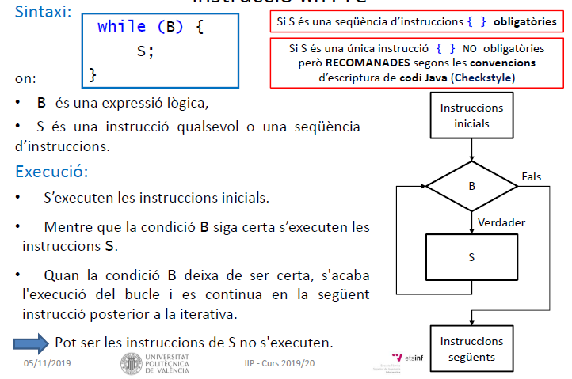

16-57
Estructura del bucle While
En la diapos hi ha mes informacio sobre la guarda del bucle, el cos del bucle i la inicialitzacio de variables.
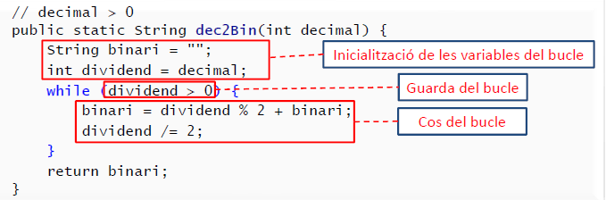
9-57
Bucle FOR:
Es com un While pero en el FOR pots possar en la Guarda del bucle la condicio inicial [Inici], avalua B, fa el bucle i despres fa el [avanç]. En el while el INICI el tenies que possar fora del bucle i el AVANÇ dins el bucle. En resum, funcionen igual, pero canvia on se possen les coses.

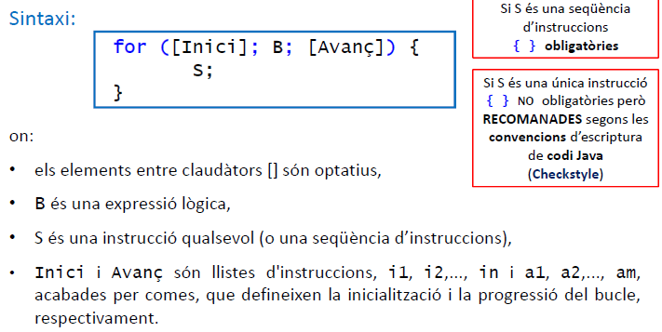
En la diapos 11-57 hi ha un exemple del FOR:

12-57
Estructura del bucle DO...WHILE
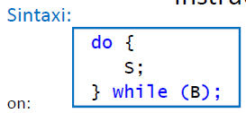
Fa el cos almenys una vegada i després avalua. Un exemple podria ser un formulari on te demanen el nom. Primer te demanen el nom, despres miraria si esta ben escrit, si esta mal torna a demanar-lo, pero primer t'ha demanat el nom.

17-57
RESUM DE L'ESTRUCTURA DELS TRES BUCLES

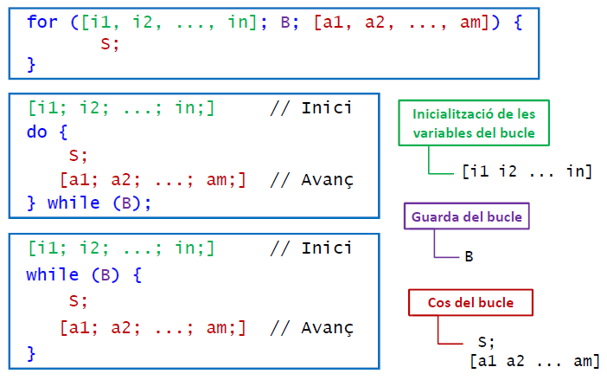
18-57
FASES DEL DISSENY
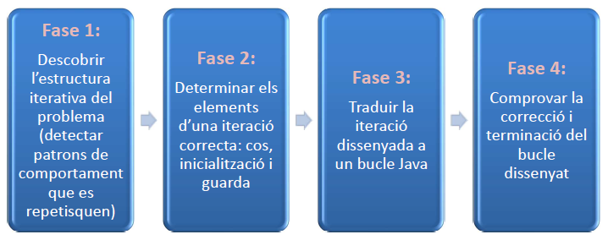
Fase 1: Intentar buscar algo que se repetisca.
Fase 2: Si faltara un element no seria un bucle. Es un altra cosa, pero no es un bucle.
Fase 3: Pensar com escriure-ho.
Fase 4: Comprovar la terminacio, que el bucle acabarà.

26-57

27-57
Si fem una traça podem acabar trobant la Guarda. Del while. Plenem la taula amb la traça i deduim la guarda.

